“读秀中文学术搜索”和“大雅相似度分析（论文检测）”系统使用说明
一、学生以个人用户名和密码登录奥鹏学习平台，点击首页上以下图标，进入读秀中文学术搜索首页。
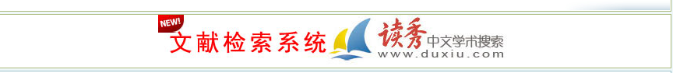
二、在搜索框内键入相关搜索内容，选择需搜索的文献类型（如“图书”），进行“中文搜索”或“外文搜索”，搜索结果显示在新页面上。
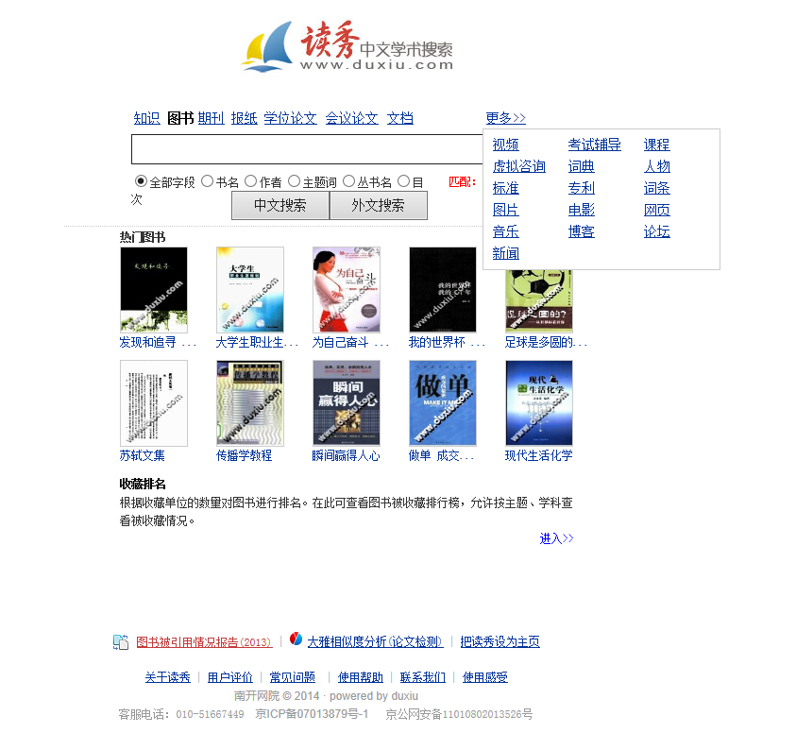
三、学生可在线直接阅读部分文献资料。获取相应文献资料，可通过网站提示，进行下载或填写个人准确邮箱信息，由搜索网站将所需的文献资料，传送到学生个人邮箱。查阅的文献资料，支持进行打印。
四、学生个人写作的课程论文和学位论文等，可自主使用读秀搜索首页下方的“大雅相似度分析（论文检测）”进行相似度检测，避免在教师评阅时被评判为“雷同或抄袭”。
检测方法：学生按照页面提示，直接粘贴个人论文（500-10000字范围）或上传完整文档，进行相似度分析。
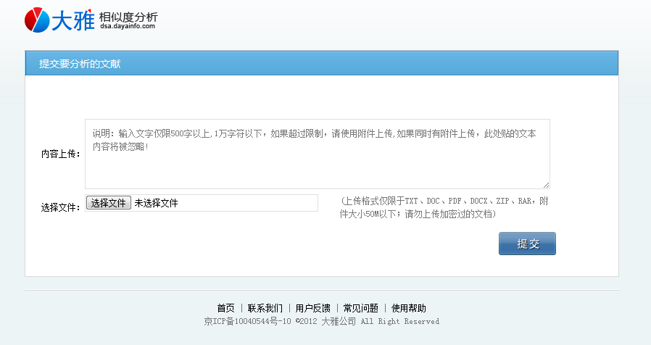
五、温馨提示：
1、学生课程学习过程中，如遇参考教材绝版或无法购买指定参考教材情况，可于文献检索系统中查找下载使用指定参考教材。
2、以上文献查询系统和论文相似度检测系统启用后，将严格审核学生完成的期末论文和学位论文等，发现雷同或抄袭，将按照学院有关规定进行处理。

南开远程教学教务部

